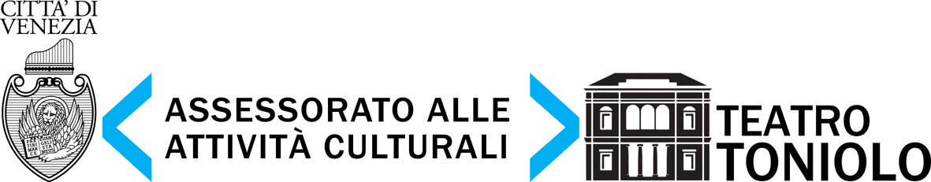

IOSUONOMUSICA: vota il concerto!

Il progetto IOSUONOMUSICA offre a studenti e insegnanti l’opportunità di interagire direttamente con l’attività di un prestigioso ensemble musicale. Grazie alla collaborazione con l’Orchestra Senza Spine di Bologna, infatti, le classi degli istituti a indirizzo musicale della Provincia di Venezia potranno scegliere e votare, da un carnet online di tre menu musicali predisposti ad hoc, un programma da concerto completo, in occasione dell’apertura della Stagione di Musica Sinfonica e da Camera 2015 – 2016 del teatro Toniolo di Mestre.
Il maestro Tommaso Ussardi, direttore della prestigiosa orchestra bolognese, ha composto tre programmi musicali distinti, con particolare attenzione alla forma del concerto per strumento solista e orchestra, centrati sulla figura e produzione musicale di tre protagonisti del sinfonismo romantico, Johannes Brahms, Petr Ilic Tchaikovsky e Antonin Dvořák:

- – Contrasti e colori d’orchestra, tra spada del destino e fuoco della nostalgia.
Peter Ilic Tchaikovsky
Concerto per violino e orchestra in Re maggiore op. 35
Sinfonia n. 5 in Mi minore op. 64.

2) – Canto popolare e grande orchestra romantica, tra modelli classici e nuove inquietudini armoniche.
Antonin Dvořák
Concerto per violoncello in Si minore, op. 104
Sinfonia n. 9 in Mi minore, op. 95

3) – Il grande artigiano romantico: forma sonata e forme dell’infinito.
Johannes Brahms
Concerto in Re minore e orchestra in Mi minore n.1, op. 15
Sinfonia n. 1 in Do minore op. 68.

In particolare, le convinzioni estetiche e l’orizzonte creativo di ciascun autore, talora terreno di storiche contrapposizioni personali come nel caso di Tchaikovsky e Brahms, possono rappresentare per gli studenti coinvolti uno spunto didatticamente utile ad esplorare concezioni distinte del pensiero musicale, specie nel rapporto tra forma e tradizione.
La votazione avverrà online, attraverso un apposito format collegato al sito www.iosuonomusica.it, il cui indirizzo web sarà opportunamente comunicato ai docenti per la votazione.
Il coinvolgimento degli studenti in questa formula di sensibilizzazione diretta intende rappresentare un elemento di novità e di stimolo, affinché un concerto dal vivo possa divenire punto d’arrivo naturale per molteplici azioni di partecipazione e avvicinamento, oltre i limiti fisiologici offerti da un’occasione isolata di ascolto.

